Клапан вентиляционный для оконных блоков из ПВХ КТПН-3 (КПВО-Р-3)
ТУ 590711206.03-2010

Клапан представляет собой пассивный проветриватель, устанавливаемый на оконную раму, функционирует путём установления равновесия давления внутреннего и наружного воздуха.
При установке клапана на створке с двух сторон заменяется небольшой фрагмент стандартного уплотнителя на специальный, входящий в комплект поставки. В местах замены уплотнителя, между рамой и створкой, попадает наружный воздух, который проходя вверх по каналам оконного блока, предварительно нагревается. Далее уже подогретый воздух через отверстия в клапане попадает внутрь помещения.
Кроме того, возможен второй вариант установки клапана с фрезеровкой ПВХ-профиля. В этом случае пропускная способность клапана значительно увеличивается.
Клапан рекомендуется для установки в жилых и общественных помещениях с большим скоплением людей.
Регулирование количества проходимого через клапан свежего воздуха осуществляется вручную шиберной заслонкой.
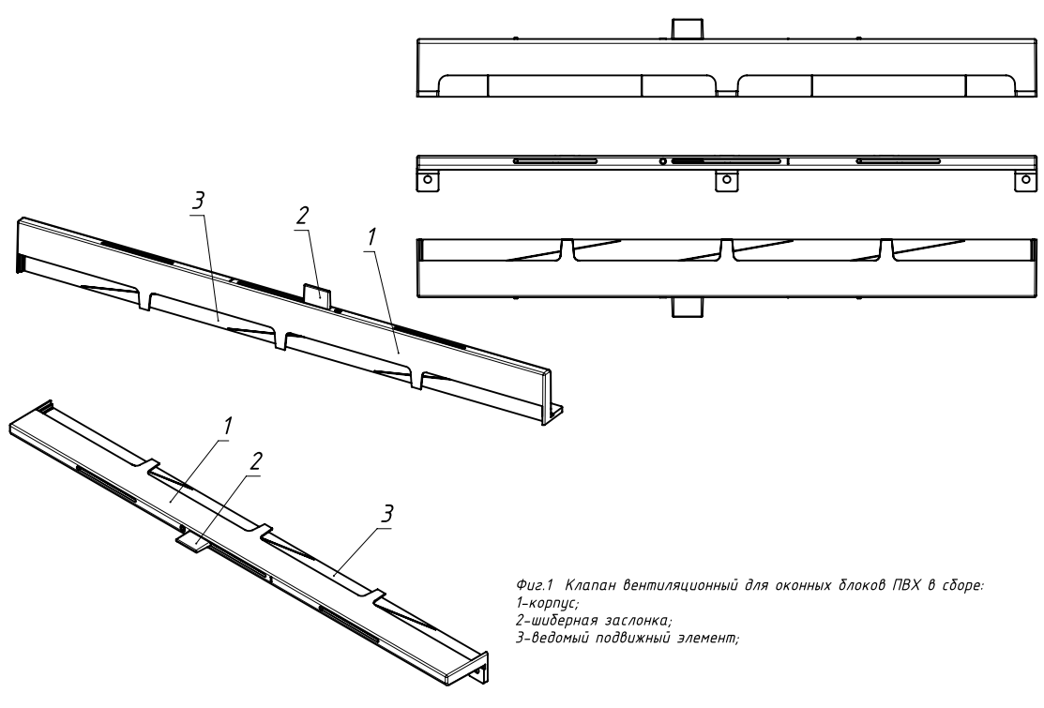

Установка клапана без фрезеровки может производиться как на производстве изготовителя окон, так и в функционирующих домах и строениях. Особой квалификации для его установки не требуется и осуществляется в течение 3-4 минут без нарушения структуры ПВХ профиля и элементов оконного блока. Рекомендуемое место установки – верхняя треть створки оконного блока, свободная от фурнитуры.
Установка клапана с фрезеровкой производится на заводе изготовителя окон.
В комплект поставки входит:
- клапан вентиляционный для оконного блока,
- элементы уплотнителя – 2шт,
- саморезы – 3шт.

Свидетельство о приемке ОТК

